ПРОЕКТ


АДМИНИСТРАЦИЯ МУНИЦИПАЛЬНОГО ОБРАЗОВАНИЯ
«СМОЛЕНСКИЙ РАЙОН» СМОЛЕНСКОЙ ОБЛАСТИ

П О С Т А Н О В Л Е Н И Е

от _______________ № ______________

О внесении изменений в «Схему размещения рекламных конструкций на территории муниципального образования «Смоленский район» Смоленской области», утвержденную постановлением Администрации муниципального образования «Смоленский район» Смоленской области от 21.01.2014 года № 41

В соответствии с федеральным законом от 13 марта 2006 года № 38-ФЗ «О рекламе», Государственным стандартом Российской Федерации «Наружная реклама на автомобильных дорогах и территориях городских и сельских поселений. Общие технические требования к средствам наружной рекламы. Правила размещения» ГОСТ Р 52044-2003, принятым и введенным в действие Постановлением Госстандарта РФ по стандартизации и метрологии от 22 апреля 2003 года № 124–ст, руководствуюсь Уставом муниципального образования «Смоленский район» Смоленской области,

АДМИНИСТРАЦИЯ МУНИЦИПАЛЬНОГО ОБРАЗОВАНИЯ «СМОЛЕНСКИЙ РАЙОН» СМОЛЕНСКОЙ ОБЛАСТИ ПОСТАНОВЛЯЕТ:

Внести в «Схему размещения рекламных конструкций на территории муниципального образования «Смоленский район» Смоленской области», утвержденную постановлением Администрации муниципального образования «Смоленский район» Смоленской области от 21.01.2014 года № 41. следующие изменения:
- В пункте 99 слова «8+160» заменить на слова «9+360».

- В пункте 102 слова «9+020 (левая сторона)» заменить на слова «9+460 (правая сторона)».
- Дополнить пунктами согласно приложения.
4. Настоящее постановление вступает в силу после опубликования в газете «Сельская правда».

Глава Администрации муниципального

образования «Смоленский район»
Смоленской области О.Ю. Язева
Приложение
к постановлению Администрации муниципального образования «Смоленский район» Смоленской области от _________2014 № _______

Схема размещения рекламных конструкций на территории муниципального образования «Смоленский район» Смоленской области

№ п/п | Адрес размещения рекламной конструкции | Тип рекламной конструкции | Размер рекламной конструкции | Привязка к местности
1. | Автодорога «Беларусь» - от Москвы до границы с Республикой Беларусь (на Минск, Брест)» - Смоленск (через Печерск) на км. 0 +900, д. Печерск, ул. Минская, у д. 57. | Щитовая установка большого формата | 3х6 м.,  2 стороны, площадь рекламной поверхности 36 кв. м | 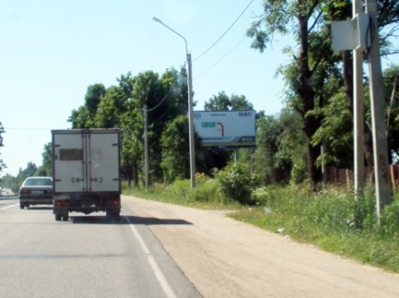 | Дм
2. | Автодорога «Беларусь» - от Москвы до границы с Республикой Беларусь (на Минск, Брест)» - Смоленск (через Печерск)», д. Печерск, ул. Минская. | Щитовая установка большого формата | 3х6 м.,  2 стороны, площадь рекламной поверхности 36 кв. м | 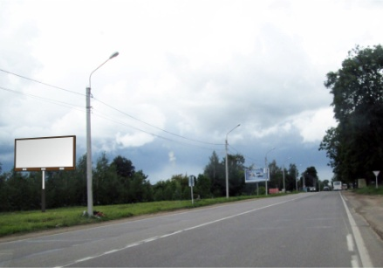
3. | Козинское с/п, д. Новосельцы, ул. Юбилейная, место № 1. | Щитовая установка большого формата | 3х6 м.,  2 стороны, площадь рекламной поверхности 36 кв. м | 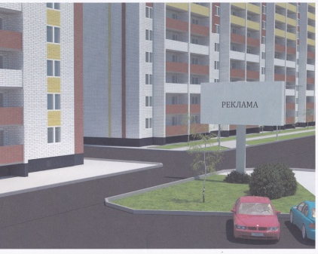 | Дм
4. | Козинское с/п, д. Алтуховка,  место № 1. | Щитовая установка большого формата | 3х6 м.,  2 стороны, площадь рекламной поверхности  36 кв. м. | 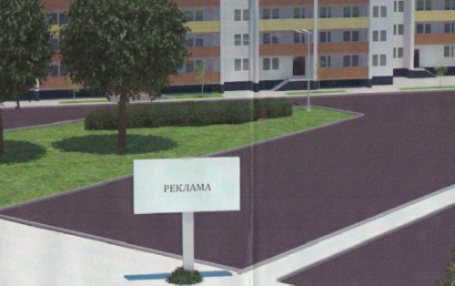 | Дм
5. | Автодорога «Смоленск – Русилово – Упокой» (правая сторона) на км. 3+200 (левая сторона) | Щитовая установка большого формата | 3х6 м.,  2 стороны, площадь рекламной поверхности  36 кв. м. | 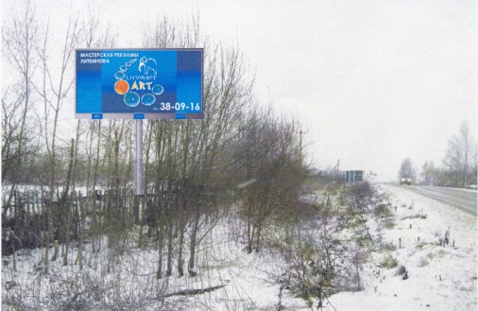 | Дм
6. | Автодорога А-132 подъездная дорога от автомобильной дороги М-1 «Беларусь» к г. Смоленску на км. 1+550 | Щитовая установка большого формата | 3х12 м.,  2 стороны, площадь рекламной поверхности  72 кв. м. | 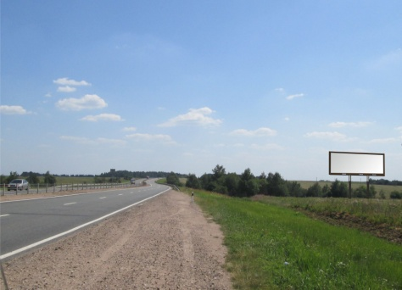
7. | Автодорога А-132 подъездная дорога от автомобильной дороги М-1 «Беларусь» к г. Смоленску на км. 2+170 | Щитовая установка большого формата | 3х12 м.,  2 стороны, площадь рекламной поверхности  72 кв. м. | 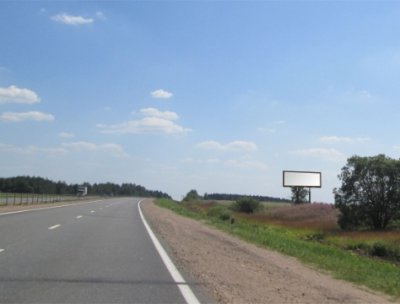 | Дм
8. | с.п. Пригорское, ул. Октябрьская, у д. 3 (автодорога Р-120 «Орел - Брянск – Смоленск - граница с Республикой Белоруссия»), | Щитовая установка большого формата | Размер по проекту | 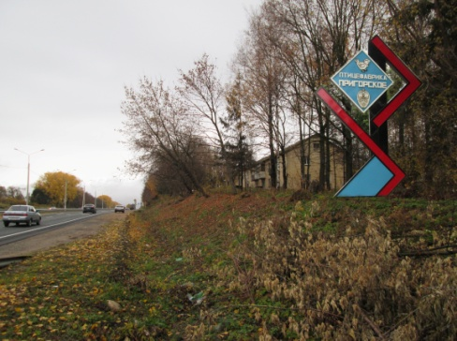

*вид изменений: Рп- реконструкция/перенос конструкции, Дм- дополнительное место для установки конструкции, Бз- конструкции без изменений.

